**А. Ф. Санько**1**, В. И. Ярцев**2**, А. В. Дубман**2

1 Белорусский государственный университет

2 Республиканское унитарное предприятие «Белгеология»

**ПРОБЛЕМЫ ГЕНЕЗИСА ЧЕТВЕРТИЧНЫХ ОТЛОЖЕНИЙ**

**В ОБЛАСТИ МАТЕРИКОВОГО ОЛЕДЕНЕНИЯ**

В одном ряду с проблемами стратиграфии стоят вопросы генезиса четвертичных отложений, особенно актуальные в области материковых оледенений. Определение генезиса отложений, по А. А. Чистякову и др. [2], является одной из основных задач четвертичной геологии. От того, насколько правильно определён генезис четвертичных отложений зависят стратиграфические и палеогеографические реконструкции, выяснение инженерно-геологических, гидрогеологических и других свойств осадков, поиски полезных ископаемых. Для расчленения четвертичных отложений по происхождению необходима их единая генетическая классификация, которая, несмотря на разработку учения о генетических типах континентальных осадочных образований, до сих пор не создана.

Таблица ― **Генетическая классификация четвертичных отложений Беларуси**

|  |  |  |  |  |  |  |  |  |  |  |  |
| --- | --- | --- | --- | --- | --- | --- | --- | --- | --- | --- | --- |
| Формация | Парагенетический ряд | Генетический тип (индекс) | Группа фаций | Формация | Парагенетический ряд | Генетический тип (индекс) | Группа фаций | Формация | Парагенетический ряд | Генетический тип (индекс) | Группа фаций |
| Покровно-ледниковая | Ледниковый | Основная морена (g) | Монолитных  морен | Внеледниково-межледниковая | Гравитационный | Коллюв. (c) | Дерупция | Внеледниково-межледниковая | Водный | Хемогенный (ch) | Наземная |
| Складчато-чешуйчатых морен | Десперсия | Озёрная |
| Болотная |
| Конечная морена (gt) | Краевых насыпных морен | Оползне-вой | Структурных оползней | Пролювиальный (p) | Овражного аллювия |
| Дельт |
| Гляциотектониты | Пластических оползней | Делювиальный (d) | Верхняя часть склона |
| Абляционная морена | Морен сплывания | Солифлюкц. (s) | Велофлюксия | Нижняя часть склона |
| Морен вытаивания и сублимации | Тардофлюксия | Делювиально-пролювиальный | |
| Эоловый | Эоловые пески (v) | Перевеянных песков |
| Водно-ледниковый | Флювио-гляциальный (f) | Приледниковых отложений | Водный | Аллювиальный (a) | Руслового  аллювия | Навеянных песков |
| Внутриледниковых отложений | Пойменного аллювия | Лёссы и лессовидные отложения (L) | Типичных лёссов |
| Лимногляциальный (lg) | Приледниковых водоёмов | Старичного аллювия | Лессовидных отложений |
| Водоёмов в полосе омертвевшего льда | Надпойменных террас | Биогенный | Фитогенные отложения (pl) | Болотных отложений |
| Внеледниково-межледниковая | Элювиальный | Элювий (e) | Остаточного  элювия (перлювия) | Высоких паводков и наводнений | Зарастающих озер |
| Зоогенные отложения | Остатки позваночных |
| Криоэлювия | Озёрный (l) | Прибрежных отложений | Остатки беспозваночных |
| Почвы (A, B, C) | Современных почв | Мелководий (<5 м) |  | Техногенные отложения (t) | Насыпных отложений |
| Глубоководная (>5 м) | Намывных отложений |
| Погребённых почв | Отложений искусственных водоёмов |
| Дельтовых  отложений | Техногенно-измененных осадков |

В 2012 г. нами был предложен вариант генетической классификации четвертичных отложений Беларуси [1], который может быть принят во внимание при создании единой генетической классификации области материкового оледенения Русской равнины. В основу классификации положены разработки Е. В. Шанцера, Ю. А. Лаврушина, других российских учёных, а также основные положения белорусских геологов Г. И. Горецкого, К. И. Лукашева, А. В. Матвеева, Э. А. Левкова, Л. Н. Вознячука и других о генезисе четвертичных отложений. Упрощенная версия генетической классификации четвертичных отложений Беларуси отражена в таблице. В качестве основных подразделений в ней выделены формации, парагенетические ряды, генетические типы, группы фаций и отдельные фации. Последние из-за экономии места в таблице не отражены, но они помещены в цитированном выше источнике [1].

Формациярассматривается как высший таксономический ранг четвертичных отложений и отражает тектонические, геологические, палеогеографические условия формирования аккумуляций. Она объединяет комплекс парагенетических рядов, представляя собой генетическую ассоциацию отложений. Вся совокупность четвертичных отложений Беларуси разделяется на две формации: покровно-ледниковую и внеледниково-межледниковую.

Парагенетический ряд — естественное сочетание генетических типов континентальных отложений. Так, основная, конечная и абляционная морены объединяются в ледниковый парагенетический ряд, флювиогляциальные и лимно-гляциальные отложения — в водно-ледниковый парагенетический ряд. В элювиальный парагенетический ряд входят почвы и собственно элювиальные отложения.

Генетический тип четвертичных отложений, по нашему мнению, представляет собой комплекс одинаковых по генезису геологических тел. Генетический тип — это сочетание групп фаций и фаций. Генетический тип отложений не ограничивается возрастными рамками. Он охватывает самые разные объёмы и площади распространения осадков. Их формирование обусловлено проявлением одного ведущего или сочетанием превалирующих геологических агентов, включающих денудацию первично-материнских пород, их транспортировку, переработку и способ аккумуляции в соответствующих естественно-палеогеографических обстановках, общего экзогенного геолого-динамического процесса. Примерами генетических типов могут служить основные, конечные и абляционные морены, флювиогляциальные и лимногляциальные образования.

Группы фаций устанавливаются по общности обстановок седиментации и соответствуют группам или комплексам литологических типов пород. Например, среди флювиогляциальных образований уверенно прослеживается внутриледниковые и внеледниковые группы фаций. Обстановки русловой, пойменной и старичной седиментации определяют соответствующие группы фаций аллювиального генетического типа отложений. Как группы фаций в составе аллювия нами предлагается рассматривать также отложения надпойменных террас и осадки высоких паводков и наводнений, характерные для Белорусского Полесья и, видимо, для других полесий Русской равнины с их нисходящим тектоническим режимом.

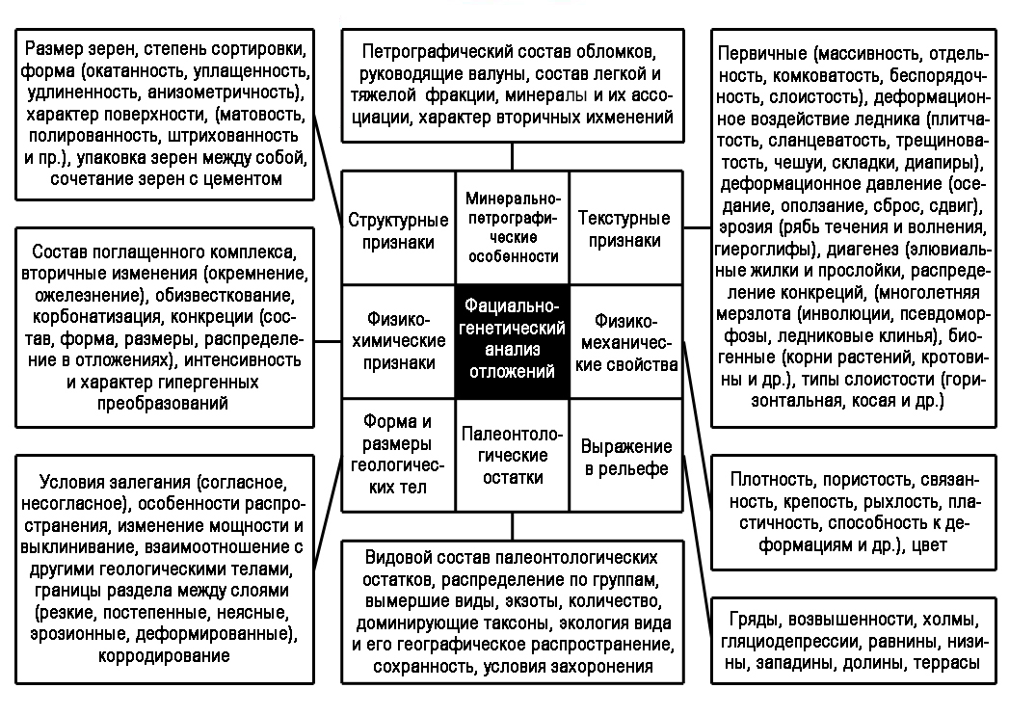

Рисунок ― **Схема фациально-генетического анализа четвертичных отложений**

Фации выделяются по проявлению специфических геолого-динамических агентов формирования, главными из которых являются динамика, среда переноса, условия формирования и накопления осадков. Фации отличаются друг от друга определёнными режимами седиментации в конкретном месте и в конкретное время. Исходя из сказанного, фация представляет собой целостное геологическое образование (геологическое тело) с присущими стратиграфическим положением, геометрическими формами, ограниченной площадью распространения, разной выраженностью границ перехода в соседние генетические аккумуляции, характерными и своеобразными различиями внутреннего строения и состава, проявляющимися в текстурных наслоениях, гранулометрических, минералогических, петрографических, геохимических, палеонтологических и других признаках и отличиях определяемых палеoгeографическими особенностями, дифференциацией и силой проявления ведущего геодинамического потока, определёнными обстановками, характером и условиями среды аккумуляции отложений. Признаками фации являются структура, текстура, вещественный состав пород, зоны контакта, изменения переходов в соседние фации, чередование наслоений, перерывы в осадконакоплении, поверхности размыва, форма и размеры геологических тел, иногда геоморфологическое выражение в рельефе и другие различия, отражающие геолого-динамические условия формирования отложений.

Среди разнообразных приёмов изучения четвертичной толщи генетический анализ имеет первостепенное значение, как наиболее эффективный метод выяснения первичной природы отложений. При изучении четвертичных отложений, установлении генетических признаков, для выявления фациальной принадлежности к тому или иному генетическому типу необходимо стремиться к принципу необходимости и достаточности. Вместе с тем, признаков, указывающих на генетическую природу геологических тел, из которых слагается четвертичная толща, довольно много. К ним относятся: структурные, текстурные, физико-химические признаки, минерально-петрографические особенности, физико-механические свойства отложений, форма и размер геологических тел, выраженность в рельефе, наличие и состав палеонтологических остатков в отложениях (рисунок).

1. *Санько А. Ф., Ярцев В. И., Дубман А. В.*Генетические типы и фации четвертичных отложений Беларуси. Минск: Право и экономика, 2012. 311 с.
2. *Чистяков А. А., Макарова Н. В.  Макаров В. И.*Четвертичная геология. М.: ГЕОС, 2000. 303 с.